Ordinanza sulla radiotelevisione (ORTV),
allegato 1 e allegato 2

Avvio della procedura di consultazione

Domande sull’allegato 1, numero 4.1
Radio locali commerciali, lettere e ed f

La domanda riguarda la zona di copertura Arco Giurassiano e la zona di copertura Biel/Bienne

Parere presentato da: Nome del Cantone, dell’associazione, dell’organizzazione:

Per prendere posizione in merito a questa domanda, si prega di inviare per posta elettronica il modulo compilato in formato word all’indirizzo: rtvg@bakom.admin.ch

Variante 1: Orientamento ai nuovi principi
Invece di istituire un’unica zona di copertura nell’Arco giurassiano, l’area viene suddivisa in due zone di copertura autonome: una zona di copertura Neuchâtel per un programma radiofonico locale con mandato di prestazioni e partecipazione al canone e una zona di copertura Giura per un programma radiofonico locale con mandato di prestazioni e partecipazione al canone.
Nella zona di copertura Biel/Bienne sarà d’ora in poi integrata la regione amministrativa Giura bernese (cfr. sotto):
Regione | Zona di copertura
Neuchâtel | Cantone di Neuchâtel
Giura | Cantone del Giura
Biel/Bienne  Onere: | Cantone di Berna:  regione amministrativa Seeland e regione amministrativa Giura bernese  La concessione obbliga l’emittente a diffondere un programma in lingua tedesca e uno in lingua francese.

Zona di copertura Neuchâtel:
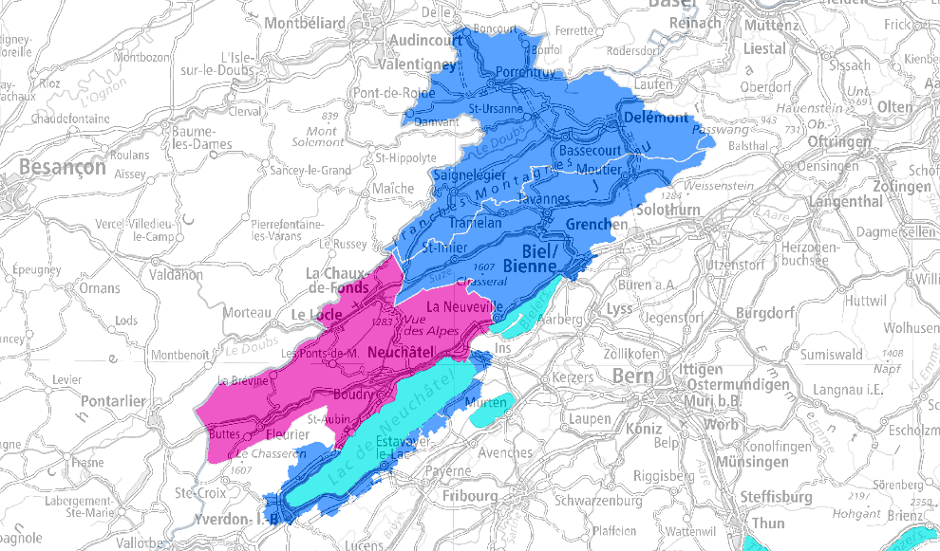
Nuova zona di copertura: segnata in rosa. blu: area rimossa > cfr. zona di copertura Giura, Biel/Bienne.
Zona di copertura Giura:
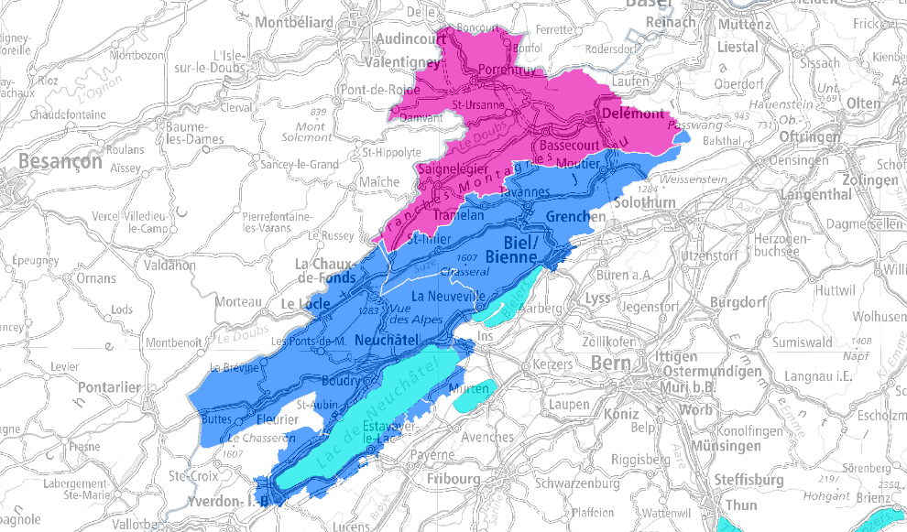
Nuova zona di copertura: segnata in rosa. blu: area rimossa > cfr. zona di copertura Neuchâtel, Biel/Bienne
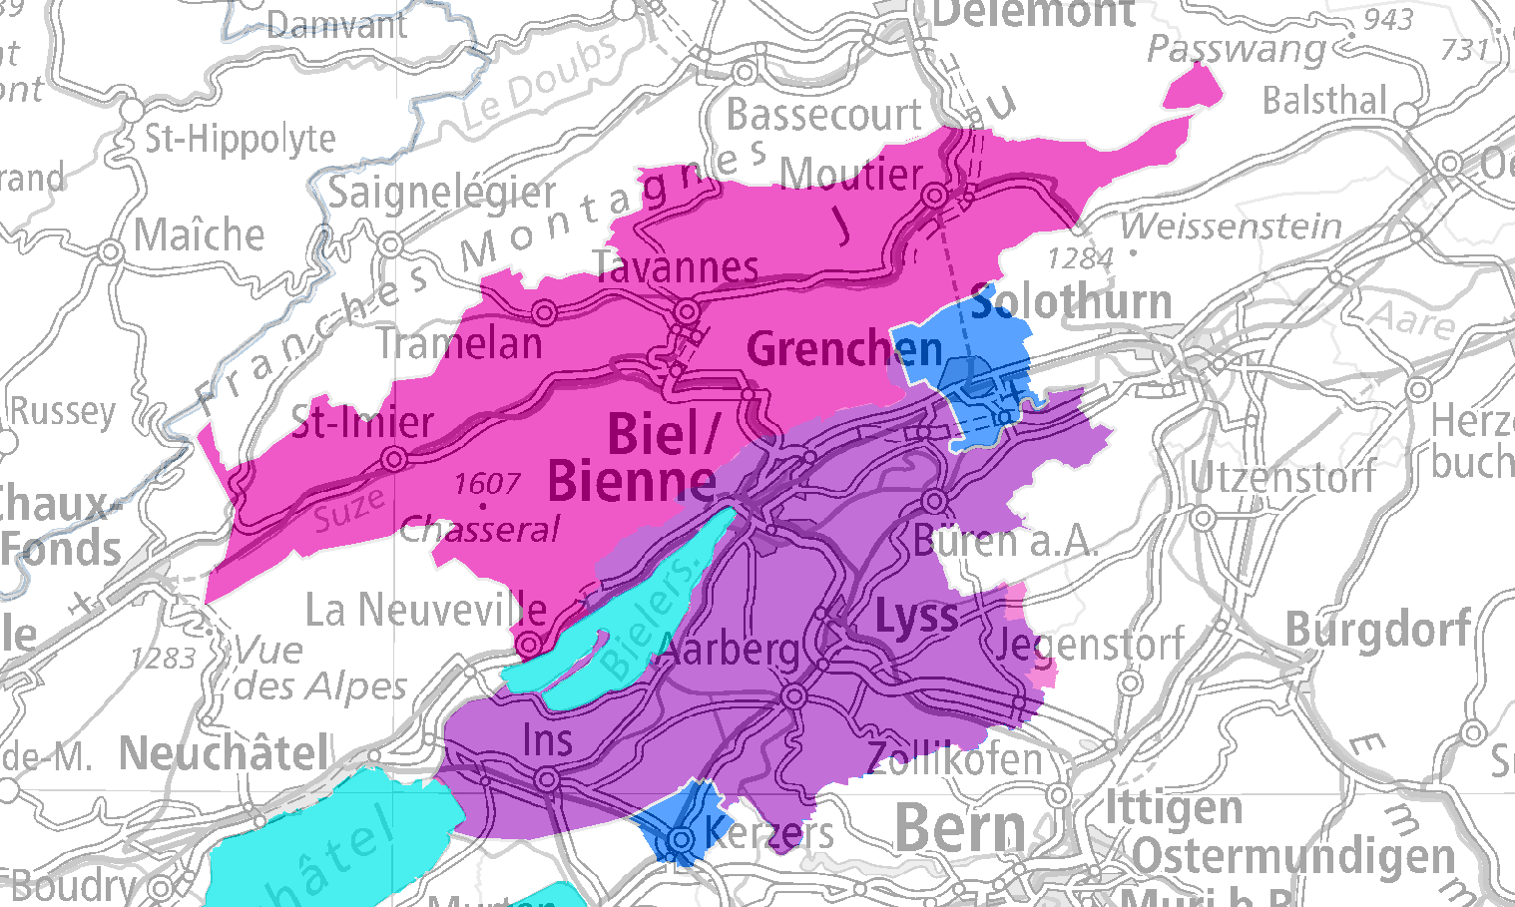
Zona di copertura Biel/Bienne:
Nuova zona di copertura: segnata in viola (prima) più rosa (estensione). blu: area rimossa.
Variante 2: Orientamento all'esistente (progetto di ordinanza)
Per quanto riguarda le radio locali commerciali, l’avamprogetto di ordinanza per le lettere e ed f si ispira alle zone di copertura attuali. Nella zona di copertura Arco giurassiano la novità consiste nell’abrogazione dell’obbligo per la radio titolare della concessione di fornire quotidiana-mente per i Cantoni Neuchâtel e Giura e per il Giura bernese prestazioni informative che tengano conto delle rispettive caratteristiche politiche, economiche e culturali.
Tali «finestre di programma» non saranno più previste dall’ORTV in nessuna zona di copertura. Per l’emittente titolare della concessione, il mandato si riferirà sempre alla zona di copertura nel suo insieme.
 | Regione | Zona di copertura
e. | Arco giurassiano | Cantone di Neuchâtel  Cantone del Giura  Cantone di Berna: regione amministrativa Giura bernese
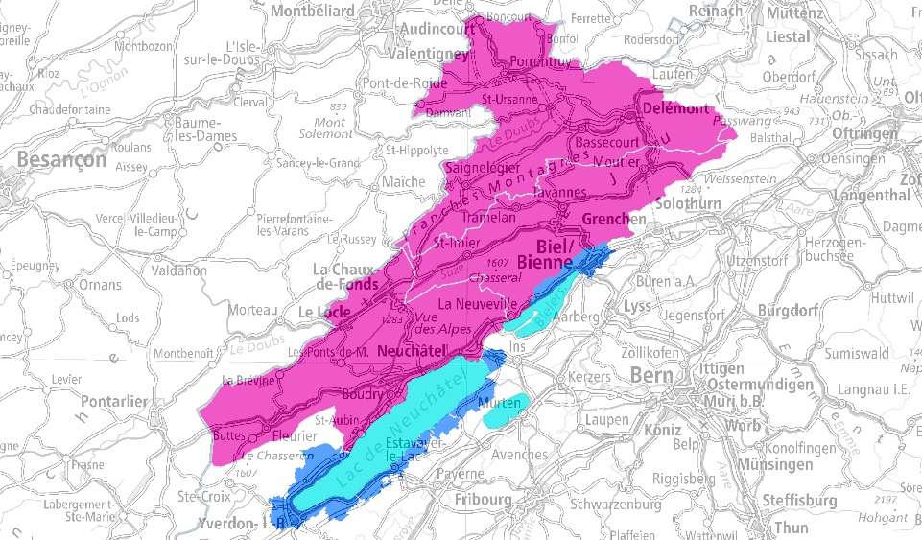
Nuova zona di copertura: segnata in rosa. blu: area rimossa.

 | Regione | Zona di copertura
f. | Biel/Bienne | Cantone di Berna: regione amministrativa Seeland
 | Onere: | La concessione obbliga l’emittente a diffondere un programma in lingua tedesca e uno in lingua francese.
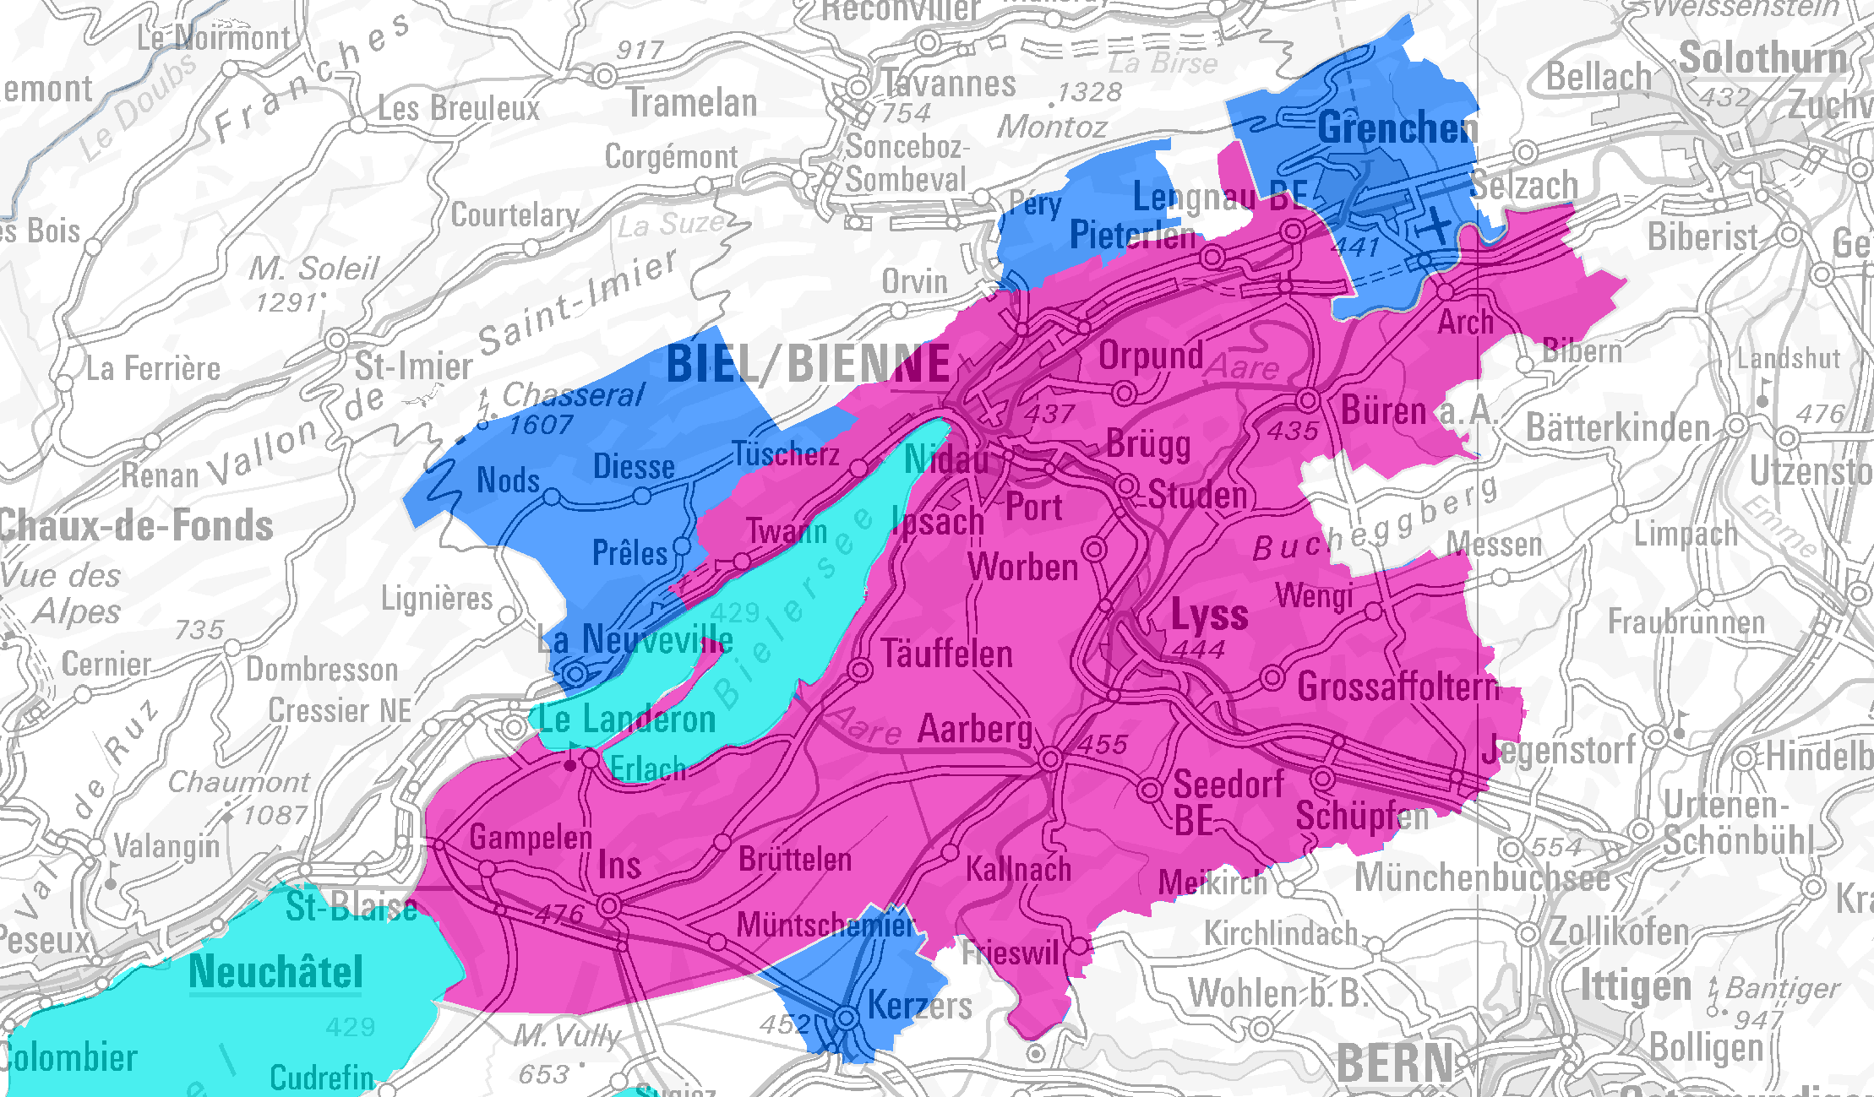
Nuova zona di copertura: segnata in rosa. blu: area rimossa.

Preferenza per la variante 1 ⎕
Preferenza per la variante 2 ⎕

Osservazioni:

Moutier diventerà parte della zona di copertura Giura una volta ultimato il cambiamento di Cantone.

